RESUMO  FONTE: ARIAL OU TIMES NEW ROMAN, TAMANHO: 12, JUSTIFICADO, NEGRITO | NOME COMPLETO DO ALUNO – Título da obra – ANO | 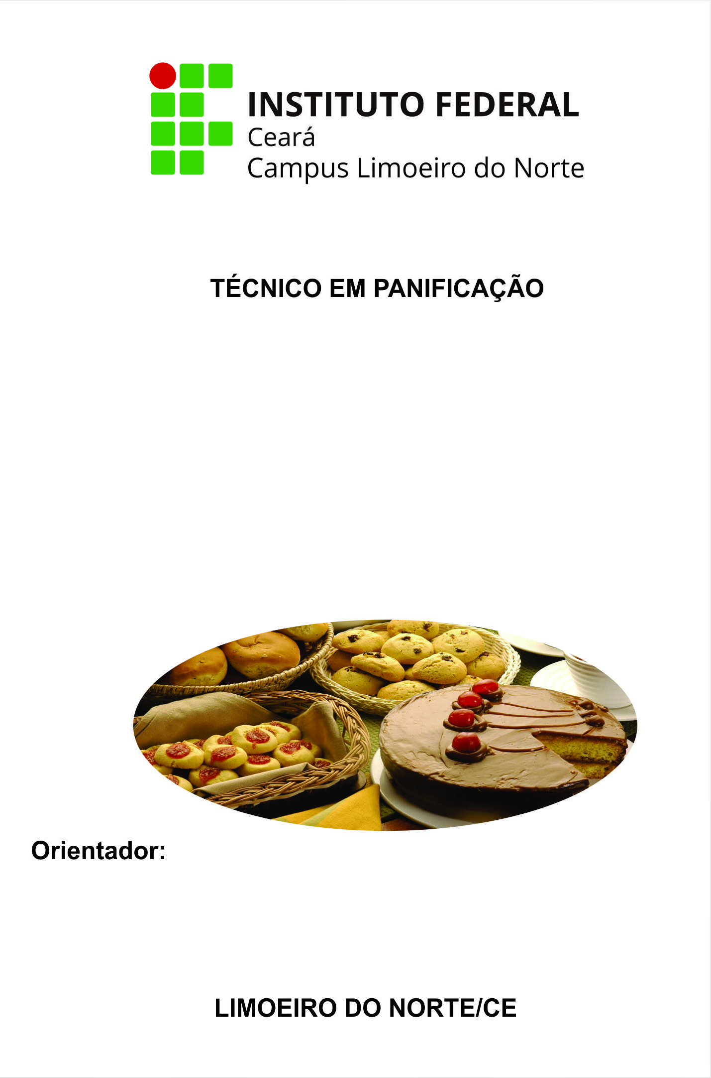
MATRÍCULA:
NOME COMPLETO (CAIXA ALTA)
FONTE: ARIAL OU TIMES NEW ROMAN, NEGRITO, TAMANHO : 12

TÍTULO DO TRABALHO (CAIXA ALTA)
FONTE: ARIAL OU TIMES NEW ROMAN, NEGRITO, TAMANHO : 12

ANO

